Областное государственное казенное общеобразовательное учреждение

«Родниковская коррекционная школа – интернат»

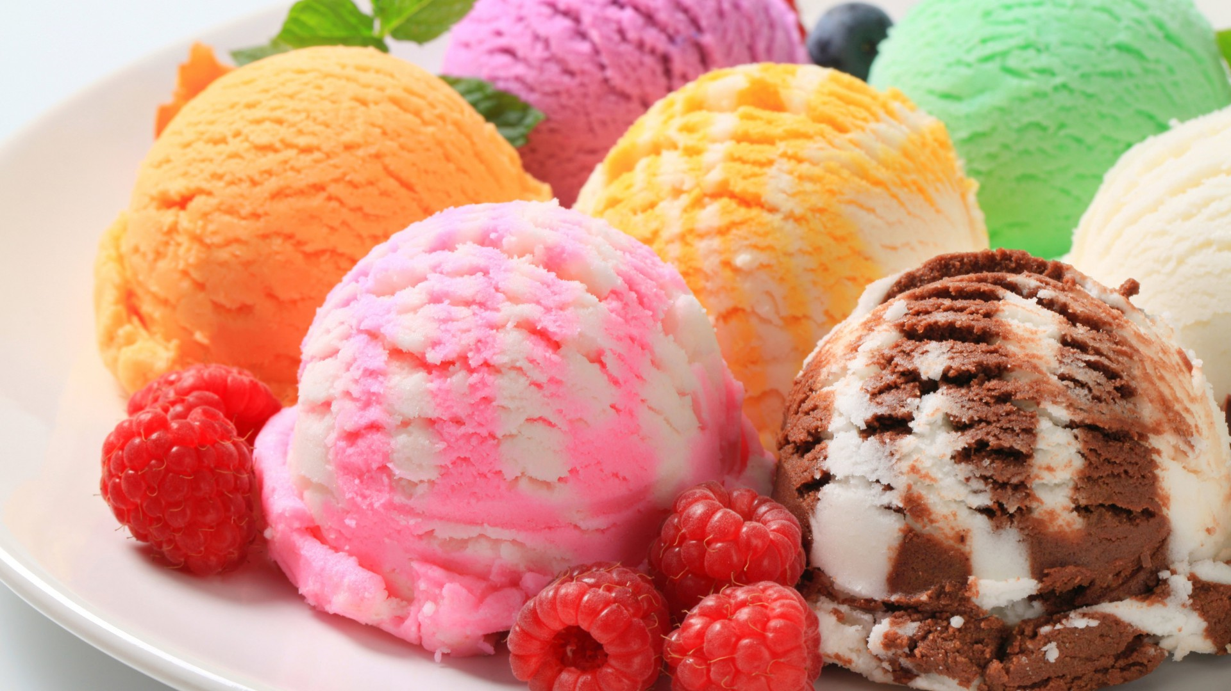

**"БезОпасное мороженое. Исследование пищевых пристрастий ребенка"**

**в номинации "Будьте здоровы"**

Работу выполнили: Малова Татьяна,

Корнева Наталья

Руководитель: Прыткова Татьяна Леонидовна,

учитель географии

2021

Содержание

1. Введение

2. Глава 1. Теоретическое обоснование проблемы

1.1 Из истории мороженого

1.2.Состав мороженного

1.3. Пищевые добавки, которые могут входить в состав мороженого

1.4. Влияние мороженого на организм человека

1.5. Мороженое: польза или вред?

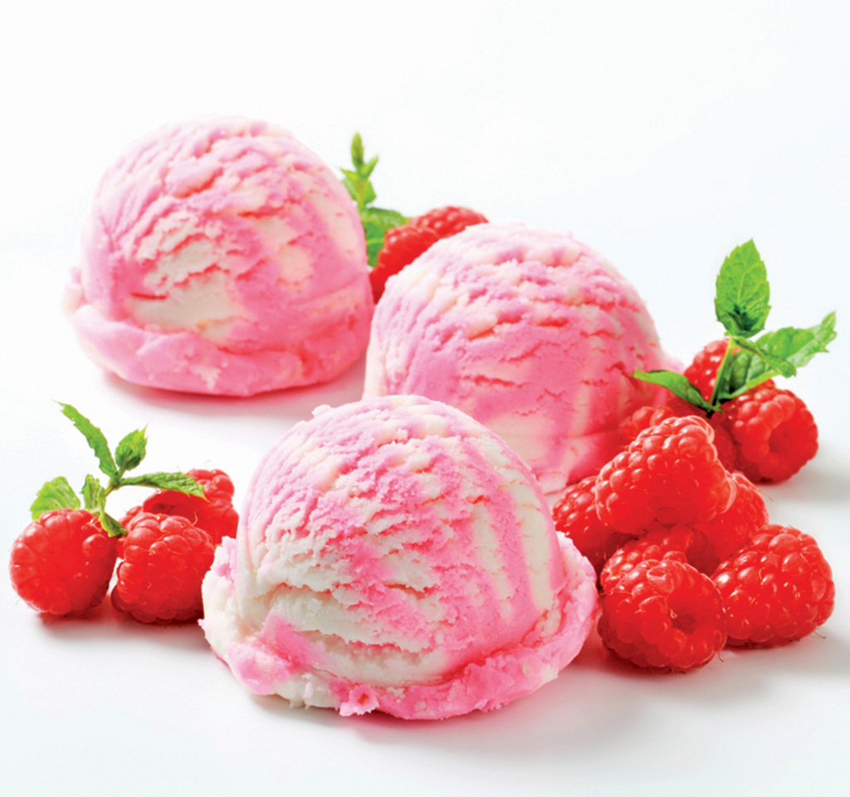3. Глава 2. Экспериментальная часть.

4. Выводы

5. Заключение

6. Литература

7. Приложения

**Введение**

Мы очень любим мороженое. Но наши родители относятся к этому лакомству как к бесполезному продукту, от которого можно лишь заболеть простудными заболеваниями, приобрести определенные заболевания. От них можно услышать, что оно вредно для здоровья. Хотя из рассказов наших бабушек и дедушек, когда они были детьми, продавца мороженого можно было по праву называть добрым волшебником. Ведь из его рук дети получали такое диковинное лакомство, и все были уверены: **мороженое полезно!** Врачи все чаще говорят о том, что детям страдающим аллергией, не стоит употреблять мороженое с добавками, а рекомендуют обычный пломбир и в ограниченном количестве. Мы решили выяснить, действительно ли мороженое вредно для нашего организма или приносит пользу, каков состав пломбира, который продается в магазинах, и почему он отличается по цене? Возникает противоречие: с одной стороны мороженое продукт – вкусный, калорийный, полезный, повышает настроение, понижает кровяное давление, улучшает костную ткань. С другой стороны – может приводить к неприятным последствиям болезни горла: ангина, ларингит, фарингит и появление лишнего веса. Возникает вопрос: полезно или вредно мороженое? Какой оно имеет состав? Какие виды мороженого известны? Чтобы ответить на эти вопросы и была выбрана тема нашей исследовательской работы.

В нашей работе нам помогали учащиеся нашего класса, наш руководитель, классный руководитель и наши родители.

В своей работе мы выдвинули такую**гипотезу:** не все виды мороженого одинаково полезны для ребенка

Мы определили**цель работы:**узнать как можно больше про мороженое и подтвердить или опровергнуть нашу гипотезу.

Для достижения этой цели нам надо:

1. Познакомиться с историей появления мороженого.
2. Изучить виды и состав мороженого, его влияние на организм человека.
3. Узнать мнение медицинских работников по поводу употребления мороженого.
4. Провести анкетирование среди учащихся, учителей и родителей нашей школы.

5. Попробовать приготовить мороженое в домашних условиях.

**Объект исследования**: мороженое, его состав, влияние мороженого на здоровье человека.

**Предмет исследования**: мороженое.

**Задачи:**

* провести теоретический анализ научной литературы по интересующим нас вопросам, используя научно-популярную литературу, средства массовой информации и глобальную сеть Интернет;
* на основе социологического опроса выявить наиболее предпочитаемую сладость;
* при помощи эксперимента определить состав мороженого пломбир;
* разработать рекомендации относительно выбора мороженого.
* Для подтверждения гипотезы и решения поставленных задач использовались следующие **методы исследования**:
* анализ научной литературы по вопросам, относящимся к проблеме исследования;
* анкетирование;
* эксперимент, с целью проверки выдвинутой гипотезы;
* обработка и анализ данных эксперимента.

# Глава 1. Теоретическое обоснование проблемы

* 1. **1.1. Из истории мороженого**

Множество легенд об истории происхождения мороженого. Мороженое - очень древнее лакомство. История мороженого насчитывает более 5000 лет. Точно неизвестно, кто изобрел мороженое, но известно, что случилось это много веков назад. До того, как люди научились делать мороженое, они делали что-то подобное и называли это «льдинки». Китайцы смешивали кусочки лимонов, апельсинов, зерна граната со льдом и снегом.

Первый рецепт попробовал римский император Нерон, приказав своим подчинённым приготовить лёд с привезёнными горными фруктами. После него, китайский король Тангу создал мороженое посредством смешивания молочных смесей и льда. По легенде, в Европу, Марко Поло привез из своего путешествия по Востоку рецепт лакомства, для охлаждения которого использовали не только снег, но и селитру. И с тех пор блюдо, похожее на шербет, непременно присутствовало в меню аристократов.

В нашей стране мороженое ели c древнейших времен. Мелко наструганный белый молочный лёд подавали ещё в Киевской Руси. Его готовили зимой, когда на улице была подходящая температура. Молоко или сливки замораживали, затем мелко настругивали острым ножом и взбивали ложкой до пышности. Иногда в полученную массу добавляли мелко молотые сушеные ягоды и мёд. Таким было первое настоящее русское мороженое.

Во всём мире мороженое стало популярно во второй половине ХХ столетия, когда дешёвые холодильные машины начали ставить в любом производственном помещении. В 30-х годах на одном из московских заводов установили американское оборудование и выпустили в производство первую партию мороженого. Процесс начинался на верхнем этаже производственного корпуса, где находились ванны-пастеризаторы. Они были сделаны из нержавеющей стали. В них по специальной рецептуре закладывались продукты, из которых делалось мороженое: молоко, сливки, сахар, сливочное масло, ванилин. Эту смесь размешивали змеевики, в трубах которых находилась горячая вода. Она нагревала смесь до 60 градусов, и при этом уничтожались ненужные бактерии. Обезвреженная смесь проходила фильтры и попадала в вискализатор, благодаря которому разбивались жировые шарики и белковые вещества. Потом готовая эмульсия по специальным трубам вытекала в емкости. Из них механическим путем заполнялись вафельные или бумажные стаканчики. Началась эра производства советского мороженого пломбир.

* 1. **1.2.** **Состав мороженого**

Разновидностей мороженого сегодня очень много, более 300 наименований.

Не секрет, что современное мороженое, которое продаётся в супермаркетах, производится с использованием машин в заводских условиях. И, к сожалению, в наше время в составе лакомства довольно часто можно обнаружить разнообразные пищевые добавки, красители и химические элементы. Поэтому встаёт вопрос о том, насколько существенна польза или вред мороженого для детей и взрослых. Известно, что чрезмерное употребление холодного десерта с повышенным содержанием нежелательных компонентов может нанести вред организму сладкоежки.

* 1. Мороженое - взбитый сладкий пищевой продукт, изготавливаемый из молока, молочных и сливочных продуктов, сливочного масла, сыворотки, пахты, продуктов со сложным сырьевым составом, масел, жиров и белков немолочного происхождения или из воды, сахаров и/или их заменителей с добавлением других ингредиентов и веществ путем замораживания. В качестве добавок идут фрукты, ягоды, орехи, карамель, шоколад. Сорбет - одна из вариаций мороженого - замороженный сок и вода. От собственно
  2. мороженого оно отличается отсутствием молока, сливок и яиц.
  3. Но разновидностей данного десерта очень много и состав может меняться, лишь неизменным остается основной продукт – это натуральное молоко.
  4. Молочное, сливочное мороженое и пломбир вырабатывают на молочной основе; различаются содержанием жира и сухих веществ. Эти виды мороженого могут выпускаться без наполнителей и с наполнителями. В зависимости от наполнителей мороженое получает наименование "Шоколадное", "Кофейное","Крем-брюле", "Ореховое", и др. В качестве наполнителя используют какао-порошок, шоколад, кофе, ванилин, орехи, изюм, цукаты, свежие плоды, ягоды и др.
  5. Пломбир — это мороженое с массовой долей жира от 12 до 20%, изготовленное из молока (или одного или нескольких молочных продуктов).
  6. Ягодное мороженое готовят из плодов, ягод или продуктов их переработки; в зависимости от сырья оно получает наименование "Сливовое","Клубничное", "Вишнёвое" и др.
  7. Ароматическое мороженое – основой его является сахар, стабилизатор с добавлением пищевых кислот или ароматических эссенций. Вырабатывают на ягодных сиропах с добавлением пищевых ароматических эссенций и масел, выпускают под названиями "Лимонное", "Клубничное", "Фисташковое".
  8. Любительские виды мороженого вырабатывают в небольшом количестве, их ассортимент включает около 50 наименований. К любительским видам относят мороженое, полученное на молочной основе с пониженным содержанием жира, сахарозы; на ягодной основе и мороженое специального назначения (с сорбитом, ксилитом и т. д.). Вырабатывают оригинальные виды мороженого этой группы:
  9. "Цитрусовое — с повышенной биологической ценностью (с белками куриных яиц и натуральным цитрусовым экстрактом);
  10. Среди новинок встречается и мороженое с творогом. Это обычное сливочное мороженое, но перед сбиванием в смесь добавляют мягкий творог (20-40 г на порцию). Такое лакомство сочетает достоинства мороженого и полезные свойства творога: высокое содержание белка - до 7 процентов, а калорийность - всего 120-130 ккал.
  11. Йогуртовое мороженое по жирности сравнимо с молочным. Именно этот продукт является идеальным средством для попадания в организм живых йогуртовых культур.

**1.3. Пищевые добавки, которые могут входить в состав мороженого.**

*Стабилизаторы:*

* Е 407 Каррагинан и его соли. Е 412 Гуаровая камедь. Е 410 Камедь рожкового дерева Е 415 Ксантановая камедь.
* Е 466 Карбоксиметилцеллюлоза(К.М.Ц.), натрийкарбоксиметилцеллюлоза.
* Е 471 Моно- и диглицериды жирных кислот.
* *Красители:*
* Е 104 - Хиноминовый желтый. Е 100-Е 182-пищевые красители
* Е 120 Карминовая кислота, кошениловый карминовый (краситель красного цвета).
* Е 122 Кармуазин, азорубин (краситель красного цвета).
* Е 124 Понсо 4R (краситель красного цвета). Е133 Бриллиантовый синий FCF.
* Используются такие натуральные красители, как: бета-каротин (Е160а*)*, или провитамин А, который обладает свойствами антиоксиданта, служит для профилактики онкологических заболеваний, а также защищает от воздействия радиации; хлорофиллин (Е141*)*, который представляет собой натуральный зеленый растительный пигмент; аннато (Е160b) - водный экстракт из оболочек семян; куркумин (Е100)- природный краситель, получаемый из многолетних травянистых растений семейства имбирных; карамельный (Е150d), который образуется при карамелизации сахара; антоцианин (Е163) - экстракт из кожицы винограда; сок красной свеклы (Е162) - выжимки сока из корнеплодов.
* Е200- Е 299- консерванты
* Е 300- Е 399- антиоксиданты, благодаря которым продукты не скисают.
* Е 400- Е 499- стабилизаторы – сохраняющие консистенцию продукта. (Е 440-пектин цитрусовый или яблочный)
* Е 500- Е 599- эмульгаторы - структура продукта
* Е 900- Е999- антифламинги образование пены в пиве
* Е 600- Е699- усилители вкуса, аромата
* Для придания или усиления аромата в производстве мороженого применяются вкусо - ароматические добавки (ароматизаторы)-ванилин, этилванилин. Подкислитель, антиоксидант- Е 330 Лимонная кислота. Антиокислитель- аскорбиновая кислота или витамин С (Е300).
* Если добавок в продукте немного, то они безопасны, но некоторые из них вредны для здоровья.
* Аллергены - Е131, Е 141, Е 215, Е 218, Е 230, Е 232, Е 239 (вызывают аллергические реакции кожи, органов дыхания).
* Яды - Е 121, Е 123 (вызывают отравления при большой дозе и расстройство желудка - при небольшой).
* Канцерогены- Е 211, Е 240, Е 330, Е442 (способствуют образованию злокачественных опухолей).

Мы изучили состав мороженого на этикетках. Что же мы узнали? В состав мороженого входят сухое молоко, ванилин, желатин, ароматизатор, идентичный натуральному, каррагинан, пальмовое масло, пищевые добавки и красители. Мы сделали вывод, что в настоящее время натурального мороженого очень мало, так как в него входит очень много добавок.

**1.4. Влияние мороженого на организм человека**

По этому вопросу мы проконсультировались со школьной медсестрой Верой Алексеевной. Она сказала, что мороженое полезно для здоровья. Оно содержит витамины А, В, D, E, которые нужны для глаз и кожи. Фосфор необходим для костей, калий, магний и железо - для роста. Мороженое улучшает настроение, быстро восстанавливает энергию, усиливает работу мозга. Но надо знать, что оно портит зубы, нарушает работу печени, вызывает болезни горла. В мороженом много вредных химических добавок. Его нельзя есть больным сахарным диабетом, с заболеваниями желудка. Поэтому надо знать меру.

***Полезные свойства мороженого***

В мороженом содержится около ста ценных для организма веществ: более 20 аминокислот белка, около 25 различных жирных кислот, 30 минеральных солей, важные для обмена веществ ферменты, а также более 20 различных витаминов, фосфор для костей и роста, магний, калий и железо. Состав мороженого способствует увеличению в организме гормона счастья серотонина. Он улучшает память, поднимает настроение и помогает нам справиться со стрессами. Как считают учёные, у мороженого, когда его едят взрослые, есть ещё и дополнительный терапевтический эффект, связанный с положительными эмоциями. Ведь мороженое напоминает нам о детстве. Мороженое способно остановить кровотечение. Врачи утверждают, что мороженое может использоваться как кровоостанавливающее средство при носовых кровотечениях, нередких в летнюю жару. Проглотите несколько очень холодных кусочков мороженого, и это поможет быстрее остановить кровь. В современной профилактике желудочно-кишечных заболеваний определённое место получило мороженое из йогурта. Оно благотворно влияет на микрофлору кишечника, ведь вместе со сладостью туда попадают необходимые нам бактерии. Преимущество йогуртового мороженого перед другими кисломолочными продуктами заключается в том, что именно в примороженном виде оно может очень долго - до 3 месяцев - сохранять свои полезные свойства, ведь все это время бактерии находятся в спячке из-за низких температур.

* 1. **1.5. Мороженое: польза или вред?**
  2. **Польза мороженого**
  3. Мороженое имеет свойства, которые давно исследованы российскими и западными учеными. И те, и другие сделали один вывод - этот продукт весьма полезен. К примеру, если в сутки скушать хотя бы одну порцию мороженого, то можно насытить свой организм кальцием на треть от положенной в день нормы. Маленький кусочек мороженого пломбир улучшит настроение и поможет расслабиться. Это происходит благодаря триптофану, который является эффективным природным транквилизатором. Но это можно сказать только о тех сортах мороженого, которые делаются не на основе растительных жиров, а на основе молока или сливок.
  4. Абсолютно любой - хоть сливочный, хоть молочный пломбир содержит полезные минералы - калий, кальций, магний, натрий, фосфор.
  5. Пломбир содержит приблизительно в четыре раза больше углеводов, чем молоко, и усваивается организмом великолепно - на 95 - 98%.
  6. Помогает организму вырабатывать серотонин - «гормон счастья», который отвечает за отличное настроение и спасает от стресса. Это происходит благодаря триптофану, который является эффективным природным транквилизатором. Но это можно сказать только о тех сортах мороженого, которые делаются не на основе растительных жиров, а на основе молока или сливок. При поедании мороженого активизируются те же зоны головного мозга, что и при прослушивании любимой музыки или при встрече с близким человеком.
  7. Закаляет горло. Приучает к низкой температуре и вырабатывает местный иммунитет. Только закалять нужно постепенно, маленькими порциями.
  8. **Вред мороженого**
  9. Мороженое является высококалорийным продуктом, поэтому не следует злоупотреблять данным лакомством людям склонным к полноте. Также вредно холодное мороженое при язвенной болезни желудка и хроническом гастрите. Врачи не рекомендуют мороженое лицам, которые часто болеют респираторными заболеваниями.
  10. Если мороженое приготовлено на сахарозе, то его нельзя есть диабетикам. Людям с высоким уровнем холестерина в крови не рекомендуется мороженое, сделанное на животных жирах.

Мороженое может вызывать головную боль. По статистике, такой вид головной боли достаточно распространен, ею страдает около 1/3 людей в мире. Причина боли в том, что при поедании мороженого происходит слишком быстрое снижение температуры тела, сужаются сосуды, снижается кровоток в головном мозге, что и вызывает боль. Изучив список наиболее вредных пищевые добавки, пришли к выводу, что некоторые виды мороженного содержат вредные стабилизаторы и пищевые красители опасные для здоровья ребенка.

Употребление мороженого, содержащего различные эмульгаторы, стабилизаторы, красители и ароматизаторы, может нанести вред почкам и печени и вызвать аллергию.

* 1. Из-за неправильного хранения в мороженном иногда заводится бактерия листерия, вызывающая кишечную инфекцию.
  2. **Глава 2. Экспериментальная часть.**
  3. **2.1.Анкетирование**

Во время нашего исследования мы провели опрос среди друзей, знакомых и родных разного возраста. Всего было опрошено 35 человек. Были заданы вопросы:

* Любите ли Вы мороженое?
* Как часто Вы едите мороженое?
* Какое мороженое предпочитаете?
* Считаете ли вы мороженое вредным продуктом?

*Возраст опрошенных:*

До 10 лет – 7 человек

От 10 до 18 лет – 19 человек

Старше 18 лет – 9 человек

*Все* 35 человек *любят мороженое*

5 человек едят мороженое 1 раз в месяц

22 человека– 1 раз в неделю

8 человек – чаще, чем 1 раз в неделю

Пломбир предпочитают 12 человек

Молочное – 6 человек

Сливочное - 11 человек

Ягодное – 6 человек

По результатам анкетирования видно, что хотя все 35 человек любят мороженое, но многие опрошенные считают его вредным продуктом. На вопрос "Почему?" были ответы, что "оно сладкое и холодное, и это портит зубы", "жирное, от него полнеют", "много добавок, которые вредны для здоровья", "холодное и может заболеть горло"

Все участники опроса любят мороженое.

На что Вы обращаете внимание при покупке этого продукта?: 6 человек –на состав, 22 человек –на цену, 4 человека–на упаковку, 3 человека и на цену, и на упаковку.

На вопрос о пользе мороженого 28 человек ответили, что оно является полезным, 7 человек думают что нет.

На вопрос, какой сладкий десерт самый любимый, ответили, торт 6 человек, фрукты 3 человека, шоколад 11 человек, мороженное 15 человек.

Подводя итог, можно сделать следующие выводы, во-первых мороженое является любимы десертом для людей, во-вторых большинство покупателей обращают внимание не на состав, а на цену этого продукта, в-третьих потребители считают мороженое полезным, но несколько человек утверждают, что оно не приносит организму пользу и, в четвертых мороженое является самым любимым десертом.

**2.2. Проведения эксперимента:**

**Исследование № 1**

Сейчас огромный выбор мороженого, но в наших магазинах чаще всего покупают более дешёвое. Для того чтобы увидеть, из чего сделано мороженое, мы провели опыты.

# Дегустация мороженого

Обезличив мороженое, мы пригласили одноклассников для дегустации.

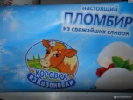

***Образец № 1 Мороженое  Коровка из Кореновки*** Состав: сливки, молоко цельное, молоко цельное сгущенное с сахаром, сахар,вафельный стаканчик (мука пшеничная хлебопекарная, масло растительное, сахар-песок, соль поваренная пищевая, сода питьевая), молоко сухое обезжиренное, стабилизатор "Кремодан" (моно- и диглицериды жирных кислот, камедь рожкового дерева, гуаровая камедь, каррагинан), ванилин.

***Образец № 2* *Мороженое Фабрика Грёз*** 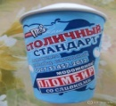

Вафельный сахарный рожок (мука пшеничная, сахар-песок, фруктоза, масло кокосовое, клетчатка пшеничная, лецитин, сода пищевая, молоко сухое цельное, сахар-песок) фруктовый наполнитель клубника (фрукты, сахар-песок, стабилизатор пектин, регулятор кислотности , ароматизатор клубника, краситель натуральный кармин, консервант сорбат калия),шоколадная глазурь с растительным жиром (растительный жир, сахар-песок, какао-порошок, эмульгатор лецитин, ароматизатор ванилин), заменитель молочного жира, молоко сухое обезжиренное, масло сливочное, жир молочный, сыворотка молочная сухая, мальтодекстрин, комплексная пищевая добавка - стабилизатор-эмульгатор (моно- и диглицериды жирных кислот, гуаровая камедь, карбоксиметилцеллюлоза, каррагинан, глюкоза), красители натуральные бета-каротин, хлорофилловый, вода питьевая.

***Образец № 3 Мороженое белое с ароматом вишни "Моя ягода"*** 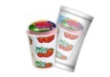

Молоко цельное, молоко цельное сгущенное с сахаром, масло сливочное, сахар-песок, вода питьевая очищенная, молоко сухое цельное, молоко сухое обезжиренное, стабилизатор – эмульгатор (моно- и диглицериды жирных кислот Е 471, карбоксиметилцеллюлоза натриевая соль Е 466, гуаровая камедь Е412, каррагинан Е407, камедь рожкового дерева Е410), ароматизаторы идентичные натуральным (ванилин, вишня), красители (кармуазин Е122), наполнитель «Вишня» (сахар-песок, плодово-ягодное пюре, вода питьевая, Е33, кислота лимонная Е330, стабилизатор Е440, Е1442, консерванты Е221, ароматизатор идентичный натуральному, красители Е 102, Е110, Е122, Е124, Е132), кокосовая стружка.

***Образец № 4 Домашнее мороженое***

Вывод: Наиболее вкусным ребята признали образец мороженого № 1 -

«Коровка из Кореновки».

**Практическая часть**

***Эксперименты с мороженым***

***1.     Обнаружение растительных жиров в мороженом.***

Мы взяли три пломбира, и разложили  их по чашкам. В образце № 3 мороженое растаяло довольно быстро и при таянии образовалось водянистая жидкость. В образце № 2 мороженое таяло не быстро, но при таянии образовалась водянистая жидкость. В образце № 1 мороженое таяло не быстро, изменения в форме мороженого были незначительны, при таянии образовалась воздушная пена

Вывод:  при производстве мороженого в образцах 2 и 3, производители использовали растительные жиры, потому что мороженое превратилось  не в воздушную пену, а в сладкую жирную жидкость, которая превратилась  в лужицу прямо на глазах. После пробы  на языке осталось  ощущение жирного налета.

***2.     Обнаружение красителей***

Растопленную массу мы капнули на кусочки ткани. Во втором и третьем случае образовались яркие пятна, а в первом- цвет близкий к натуральному.

Вывод:  при производстве второго  и третьего мороженого скорей всего использовался синтетический краситель, так как при высыхании образовалось  пятно неестественно яркого цвета

***3.     Обнаружение лимонной кислоты (пищевой добавки Е330) .***

Налили  в чашку 1 чайную ложку растаявшего мороженого и добавили 1 чайную ложку насыщенного раствора пищевой соды.  Через несколько секунд пронаблюдали за появлением пузырьков( углекислый газа).

 Вывод:  мороженое в образцах 2 и 3(изготовитель указал его наличие в составе) сделано с использованием лимонной кислоты, которая может вызвать аллергические реакции и стать причиной появления зуда.

# *4. Определение загустителя (крахмал)*

Для того, чтобы определить, есть ли в составе мороженого загуститель, мы взяли по 5 г. мороженого каждого образца и капнули на него йод.

Вывод: Качественная реакция на наличие крахмала в мороженом пломбир дала положительный результат, об этом свидетельствовало интенсивное фиолетовое окрашивание в образце № 3 и слабое фиолетовое окрашивание в образцах № 1 и № 2, хотя изготовитель не указал его наличие в составе.

***5.     Эксперимент с кошкой***

Кошки любят молочные продукты и, казалось бы, должны с удовольствием есть мороженое. Но даже им нравится не все современное мороженое. Из трех предложенных лакомств кошка выбрала лишь одно. Остальные она отказалась даже попробовать.

**Выводы.**

Результаты проведенного исследования различного вида показали, что в мороженом содержатся как полезные (белки, углеводы, жиры), так и вредные вещества (пищевые добавки). На основе анализа проведенных экспериментов по нашим данным наибольшее количество полезных веществ содержит пломбир Коровка из Кореновки.

В результате проведенной работы мы убедились, что в мороженом больше пользы, чем вреда. Мороженое очень полезный продукт и его просто необходимо есть, особенно ученикам, но при его покупке необходимо обращать внимание на состав указанный на этикетке, не стоит покупать продукты, содержащие большое количество искусственных добавок.

Наша гипотеза подтвердилась, не все сорта мороженого одинаково полезны для человека.

**Заключение**

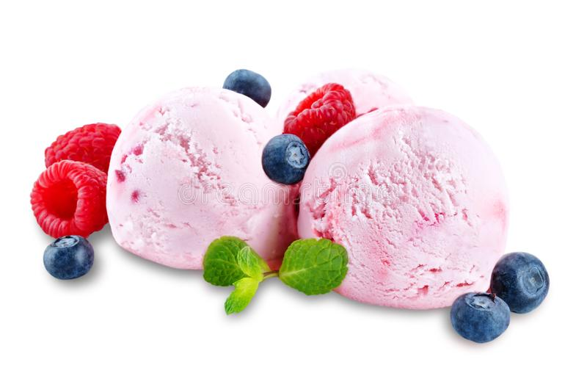В результате проведенной работы мы убедились, что в мороженом больше пользы, чем вреда. Мороженое очень полезный продукт и его просто необходимо есть, особенно ученикам, но при его покупке необходимо обращать внимание на состав указанный на этикетке, не стоит покупать продукты содержащие большое количество Е добавок. Выбирая лакомство, не следует соблазняться недорогим молочным или сливочным мороженным с фруктовыми добавками - обычно они не натуральны. Мороженое помогает бороться со стрессом. Вещества, которые входят в его состав, влияют на выработку серотонина - «гормона счастья». Этот гормон поднимает жизненный тонус, улучшает настроение. Врачи советуют в период экзаменов как можно чаще покупать детям мороженое: одна порция пломбира полезнее нескольких чашек кофе и бодрит гораздо лучше. Мороженое может использоваться как быстрое и эффективное кровоостанавливающее средство при носовых кровотечениях. Некоторые виды мороженого содержат кисломолочные добавки: йогурты, творог, кефир. Они полезны при дисбактериозе, ведь бифидобактерии лучше сохраняются в замороженных продуктах. Стабилизаторы, которые используются при производстве мороженого, получают из морских водорослей. В них содержится большое количество йода. Мороженое помогает восполнить недостаток кальция в организме. Этот микроэлемент необходим для нормального развития и роста.

С другой стороны, мороженое- продукт с высокой энергетической ценностью, поэтому оно не рекомендуется людям с повышенной массой тела, ожирением, сахарным диабетом и предрасположенным к этим заболеваниям. Холодный десерт может привести к обострению ЛОР-заболеваний, а также болезней желудочно-кишечного тракта и печени, при атеросклерозе. Поэтому я считаю, что каждый сам для себя должен решить, сколько и какого мороженого он может съесть. Главное, чтобы это не повредило его здоровью.

Таким образом, мы можем сделать еще один вывод, что не всегда цена соответствует качеству.

Проведя изучение состава мороженого пломбир, мы составили рекомендации, которые возможно Вам пригодятся при выборе и покупке мороженого.

**При покупке мороженого нужно обратить внимание, что** первым ингредиентом, указанным в составе должно быть молоко или сухое молоко. Компоненты, стоящие на первом месте, составляют большую долю в продукте. Состав современного мороженого должен выглядеть примерно так: молоко или сухое молоко, сливки, сахар, ароматизатор.

**Чего не должно содержать мороженое?** Растительный жир (пальмовое или кокосовое масла). Стабилизаторы, моно, — диглицериды жирных кислот (желательно должны быть заменены на агар-агар или желатин). Вода. Камедь. Агроид. Е: 102, 466,407, 477. Сорбиновая и бензойная кислота.

Мороженое можно приготовить в домашних условиях, что мы и сделали. Одноклассники оценили вкус домашнего мороженого. (Приложение 1.)

# Литература:

1. Бернаскони Е.Б., Кладий А.Г. О мороженом всё и даже больше. (Быль о мороженом). Издательство: ЦНТБ пищевой промышленности, 2006 г.
2. Богданов И. Лекарство от скуки, или История мороженого. Издательство: Новое литературное обозрение, 2007 г.
3. Кудряшов  П. Замороженная история. Спрос 2006, №2
4. Энциклопедия вопросов и ответов М; «Росмэн» 2008
5. Энциклопедический словарь юного химика.- М.: Педагогика, 1990.

Приложение 1

**Рецепт приготовления шоколадного мороженого пломбир**

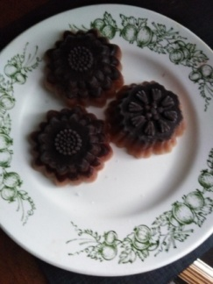 **в домашних условиях.**

Ингридиенты:

-сливки 500 мг. 30%;

-сгущенное молоко 1 банка;

-ванильный сахар;

- какао-порошок.

Для приготовления мороженого необходимо охладить сливки и емкость, в которой будем изготавливать пломбир. Заливаем сливки 500 мг в емкость, добавляем 1 пакет ванильного сахара и взбиваем до образования воздушной массы. Затем добавляем сгущенное молоко, какао-порош и взбиваем до состояния жидкой сметаны. Переливаем в емкость для замораживания нашего пломбира и отправляем в морозильную камеру. Через 2 часа достаем наш продукт и перемешиваем ложкой, затем взбиваем еще раз миксером и отправляем в морозильную камеру. Через 8 часов мороженое будет готово к употреблению.

Шоколадное мороженое пломбир